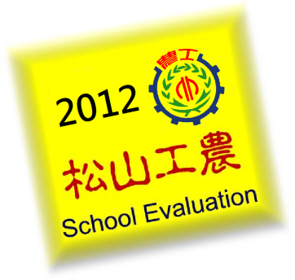 | 臺北市立松山高級工農職業學校
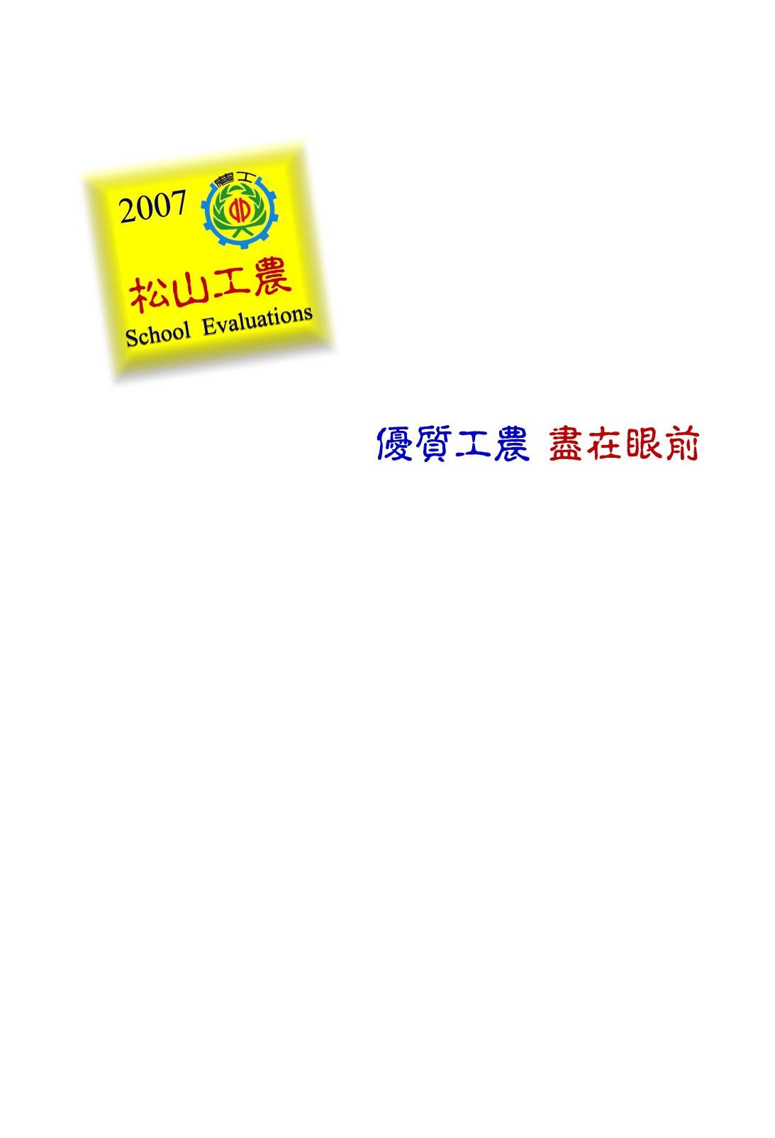
Songshan High School of Agriculture and Industry
一、隔頁紙○○○○○○

